## Linux embarcado

Jefferson Alves

Kernel – Arquitetura ARM

Faculdade de Tecnologia SENAI Anchieta

São Paulo 21, dezembro

1. Configurar/verificar ambiente de desenvolvimento
   1. 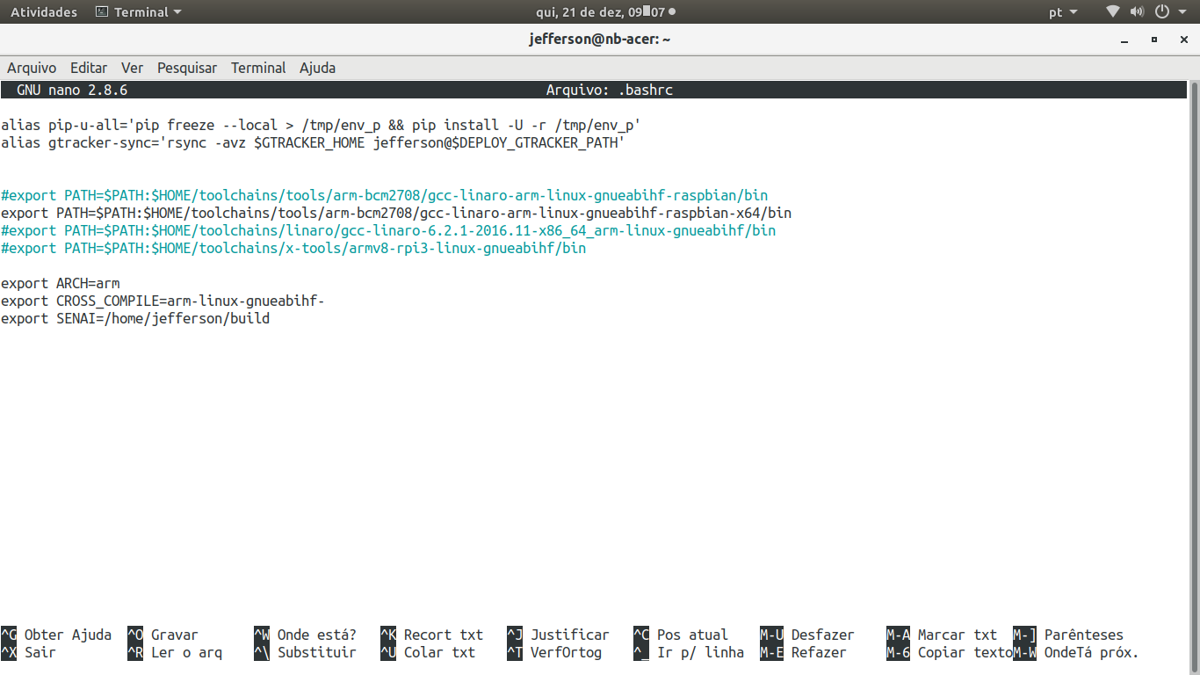Editar o arquivo **“~/.bashrc”** ativando a PATH do toolchain conforme a figura abaixo. Adicionar as variáveis de ambiente que será utilizado na compilação do Kernel
2. Código fonte
   1. Realizar a clonagem(cópia) do código fonte do kernel em uma workspace local. Para isso utilizar o comando no local onde se deseja fazer a clonagem:

git clone --depth=1 https://github.com/raspberrypi/linux

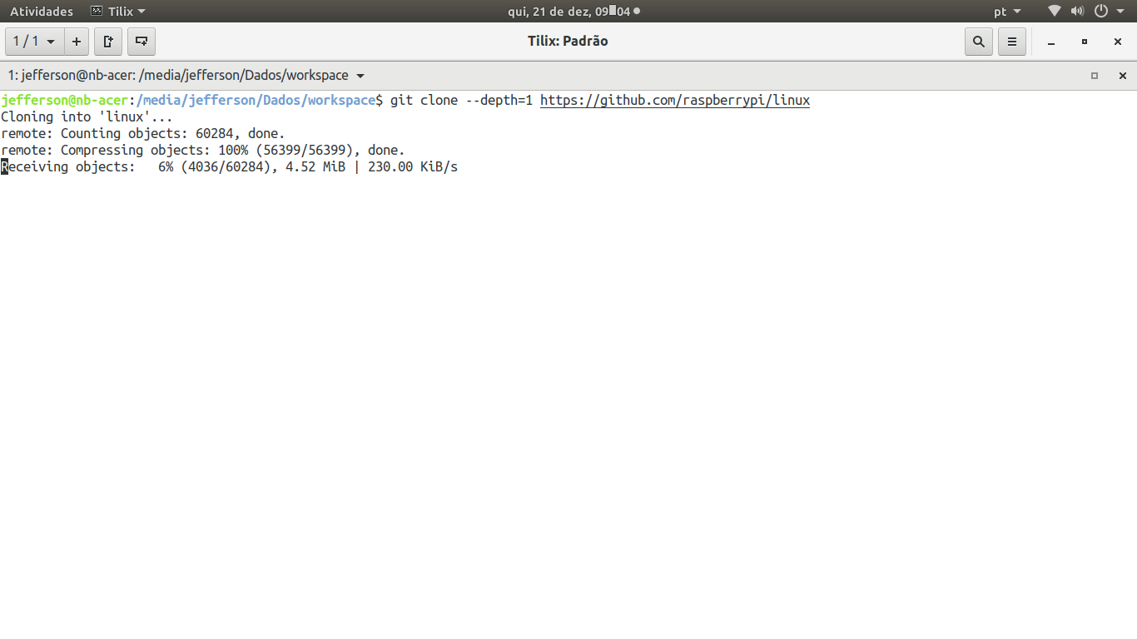

Periodicamente usar o comando abaixo, para manter o código atualizado com o repositório.

git pull

1. Configuração da compilação
   1. Entrar no diretório onde foi feita a clonagem

cd Linux

* 1. Definir a configuração inicial para Raspberry PI 0W

make ARCH=arm CROSS_COMPILE=arm-linux-gnueabihf- bcmrpi_defconfig

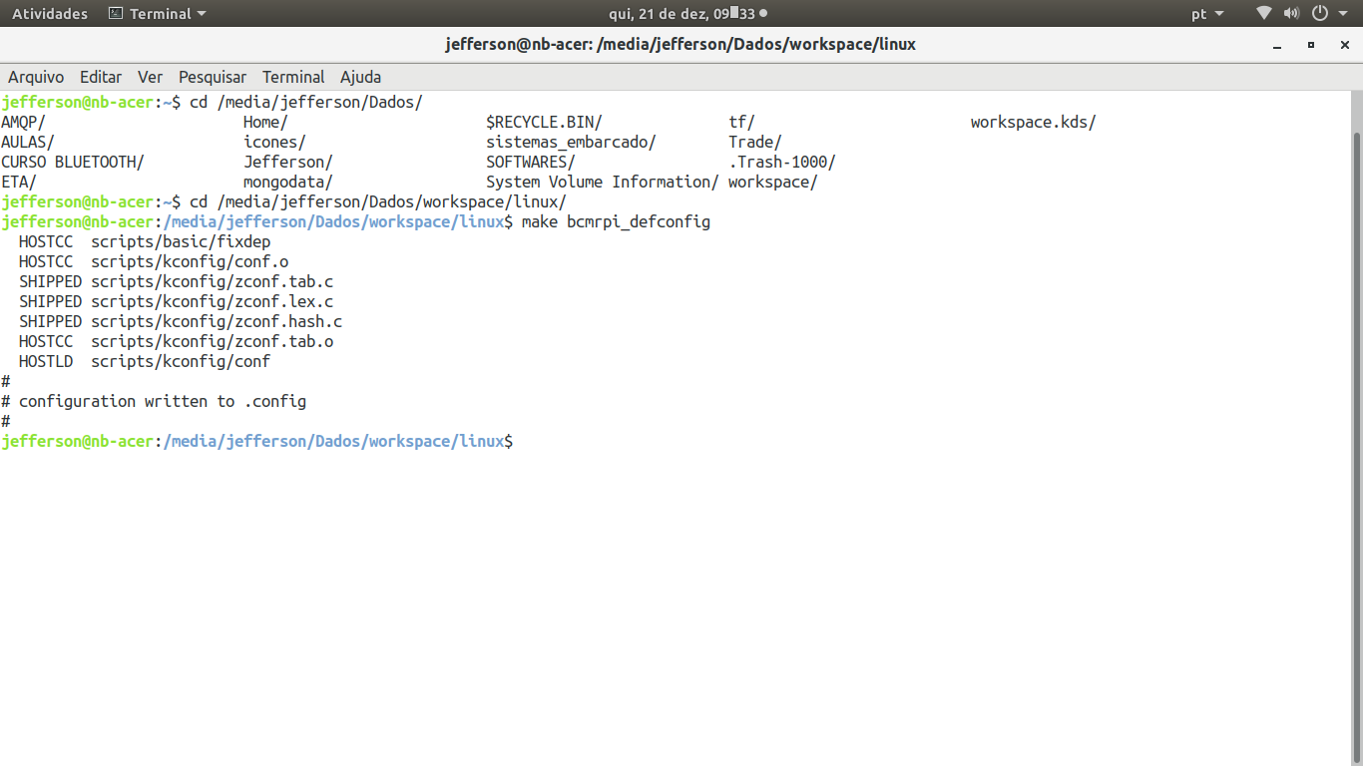

* 1. Menu de configuração

Quando necessário utilizar o comando make menuconfig para ter acesso as configurações e alterá-las conforme a necessidade.

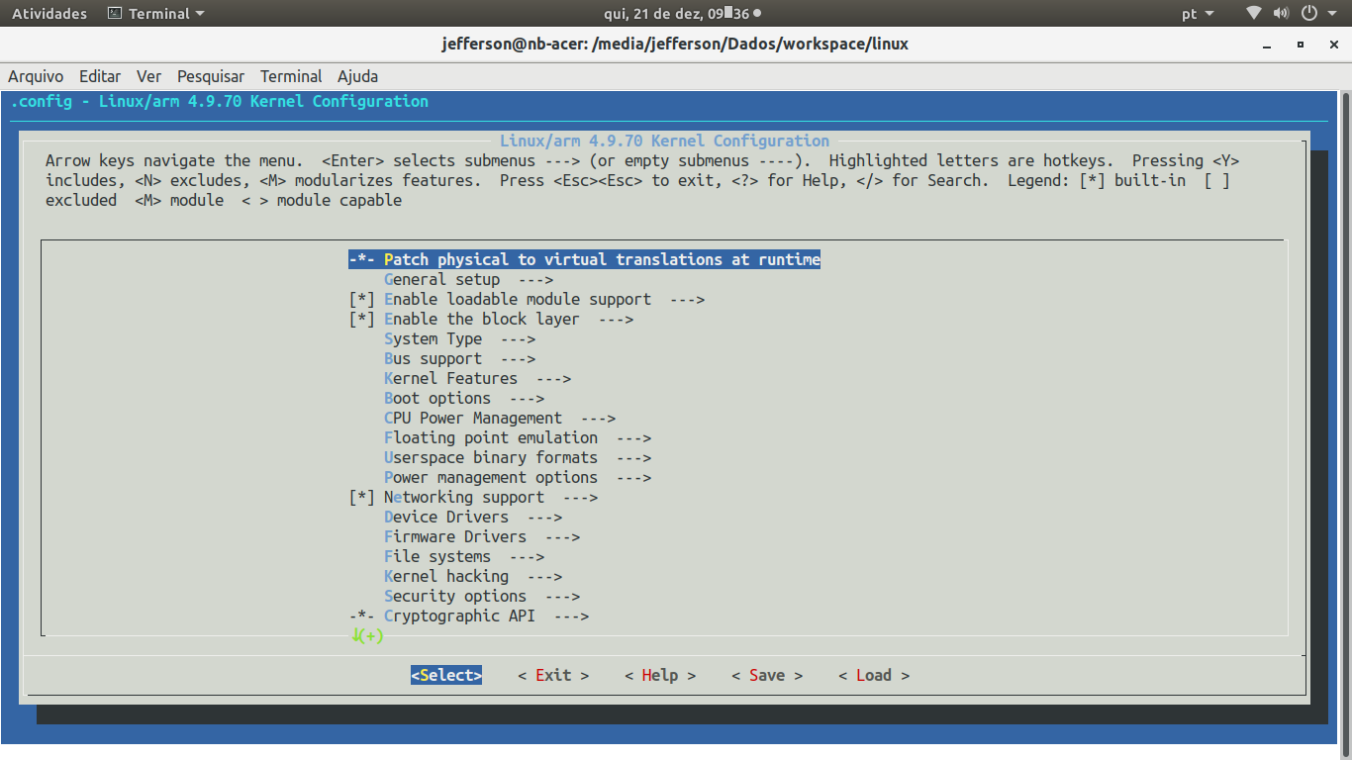

1. Compilação

Para compilar basta usar o comando abaixo

make -j8 zImage modules dtbs 2>&1 | tee build.log

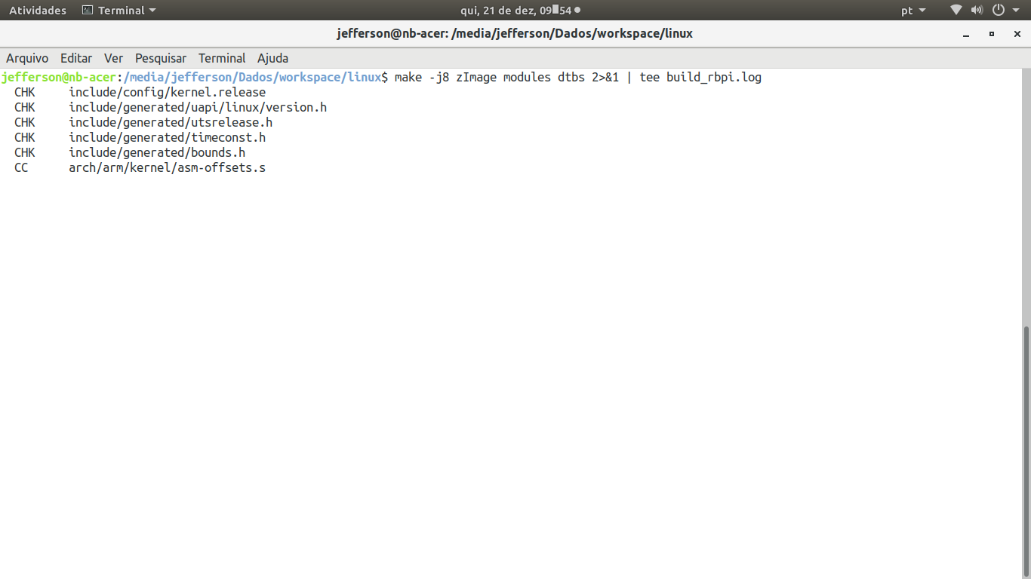O comando tee irá criar um arquivo com a saída da compilação e mostrar na tela simultaneamente.

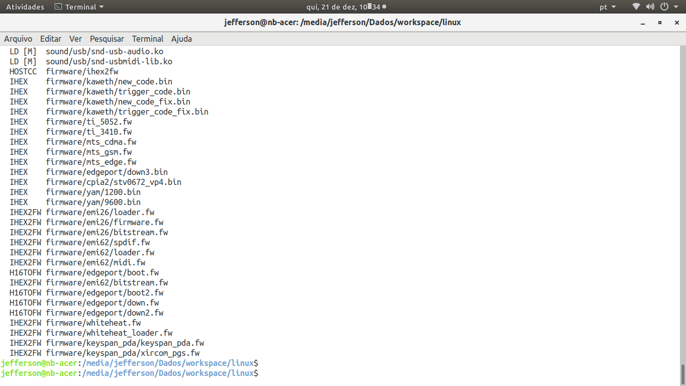Fim da compilação

1. Preparação do SD-Card
   1. Iremos atualizar apenas o Kernel e os módulos. Por isso iremos utilizar uma imagem de uma versão anterior para copiar os demais.

unzip -p 2017-11-29-raspbian-stretch.zip | sudo dd of=/dev/sdX bs=4M conv=fsync

* 1. Executando o commando lsblk é possível verificar as partições boot e rootfs

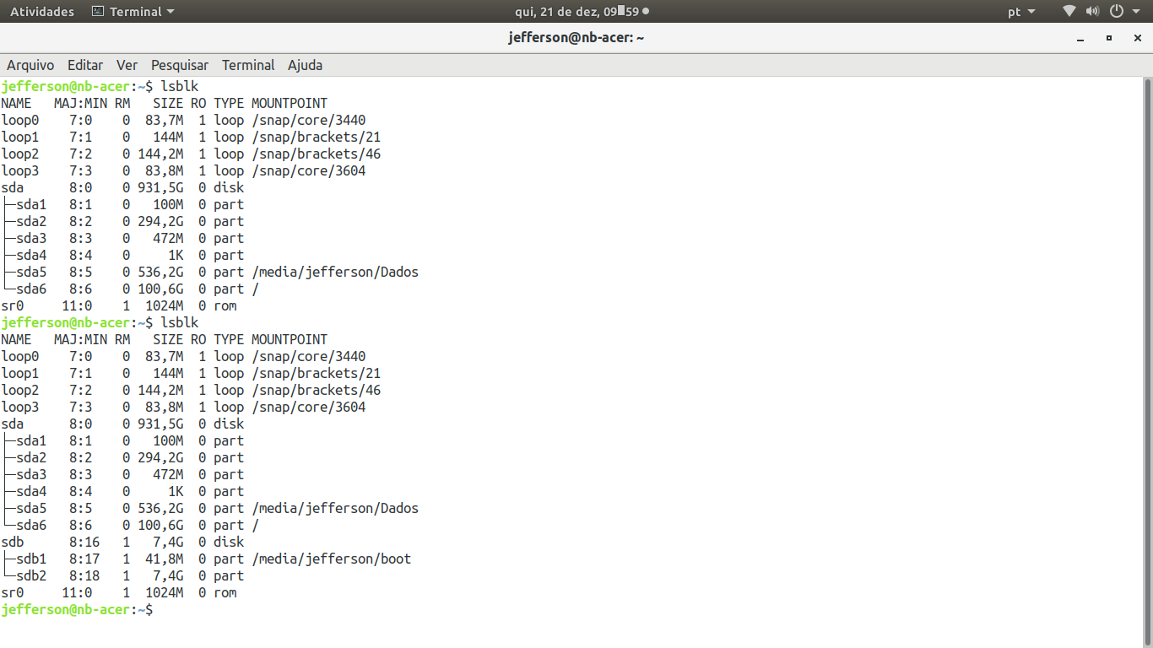

* 1. Realizando o boot com essa instalação temos a seguinte versão do Kernel original

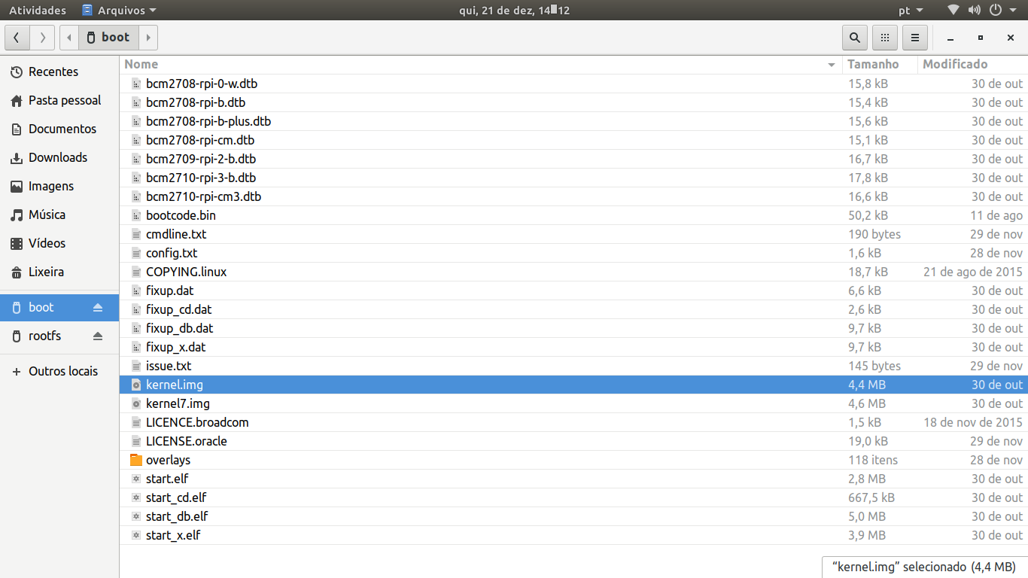

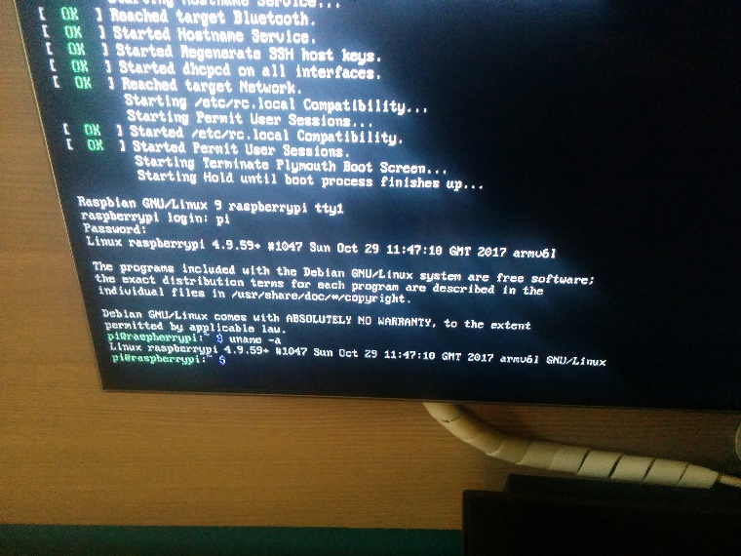

Versão 4.9.59

Data

Sun Oct 29 2017

11:47:10

1. Instalação do Kernel compilado
   1. Para facilitar o trabalho montamos as partições nos seguintes diretórios

mkdir mnt

mkdir mnt/fat32

mkdir mnt/ext4

sudo mount /dev/sdb1 mnt/fat32

sudo mount /dev/sdb2 mnt/ext4

* 1. Realizamos a instalação dos módulos com o seguinte comando

sudo make ARCH=arm NSTALL_MOD_PATH=mnt/ext4 modules_install

Instalando os módulos

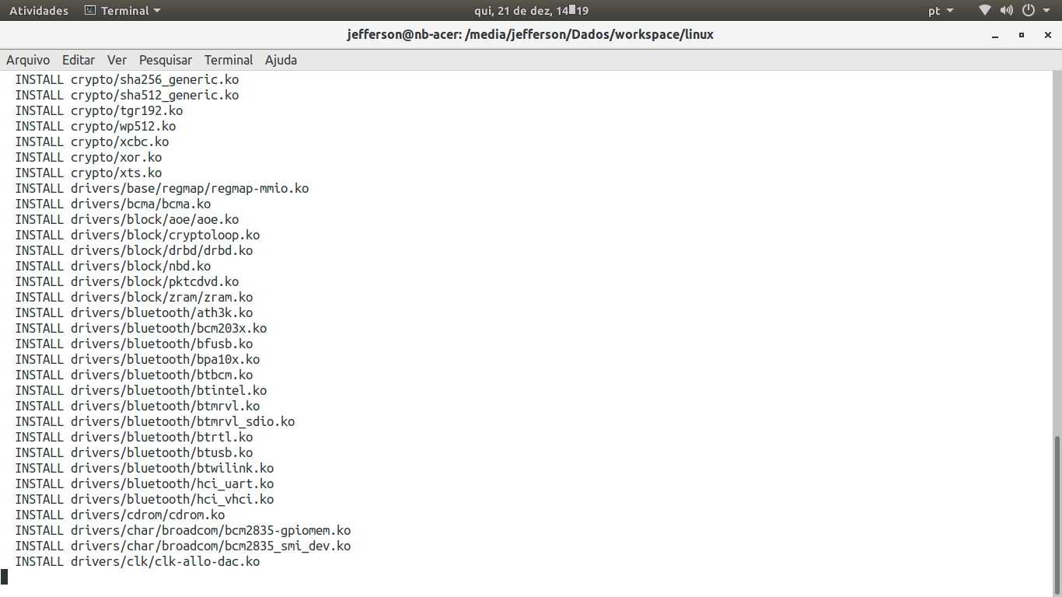

* 1. Para instala o Kernel basta realizar de alguns arquivos seguindo a sequência abaixo. O comando da primeira linha faz um backup do kernel original.

sudo cp mnt/fat32/$KERNEL.img mnt/fat32/$KERNEL-backup.img

sudo cp arch/arm/boot/zImage mnt/fat32/$KERNEL.img

sudo cp arch/arm/boot/dts/*.dtb mnt/fat32/

sudo cp arch/arm/boot/dts/overlays/*.dtb* mnt/fat32/overlays/

sudo cp arch/arm/boot/dts/overlays/README mnt/fat32/overlays/

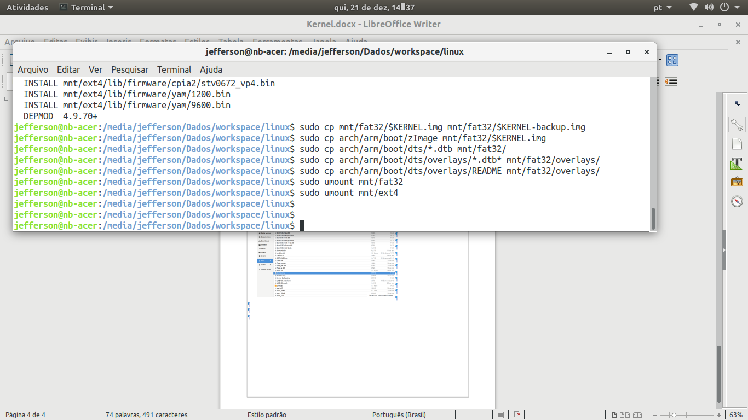

Resultado após backup e copia dos novos arquivos

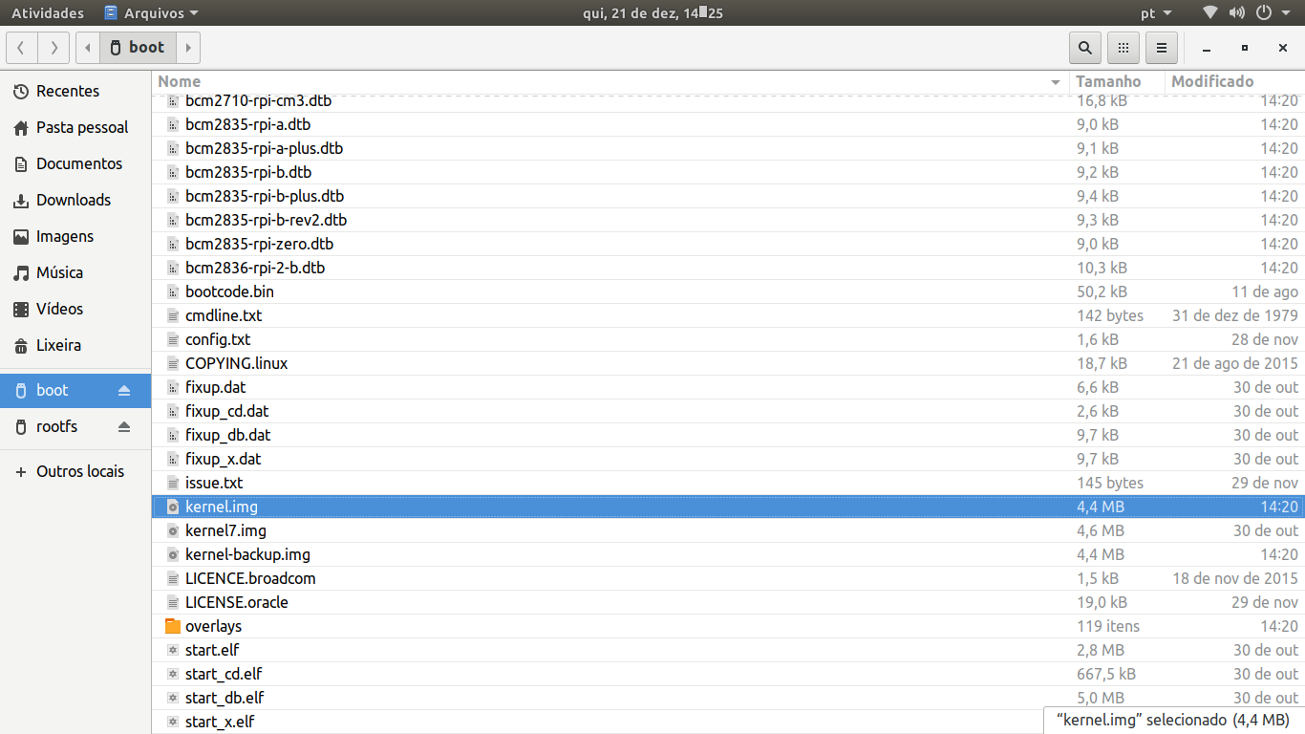

o

Através do comando uname -a podemos observar a versão do Kernel compilada e atualizada com a data da compilação 21/12/2017(hoje).

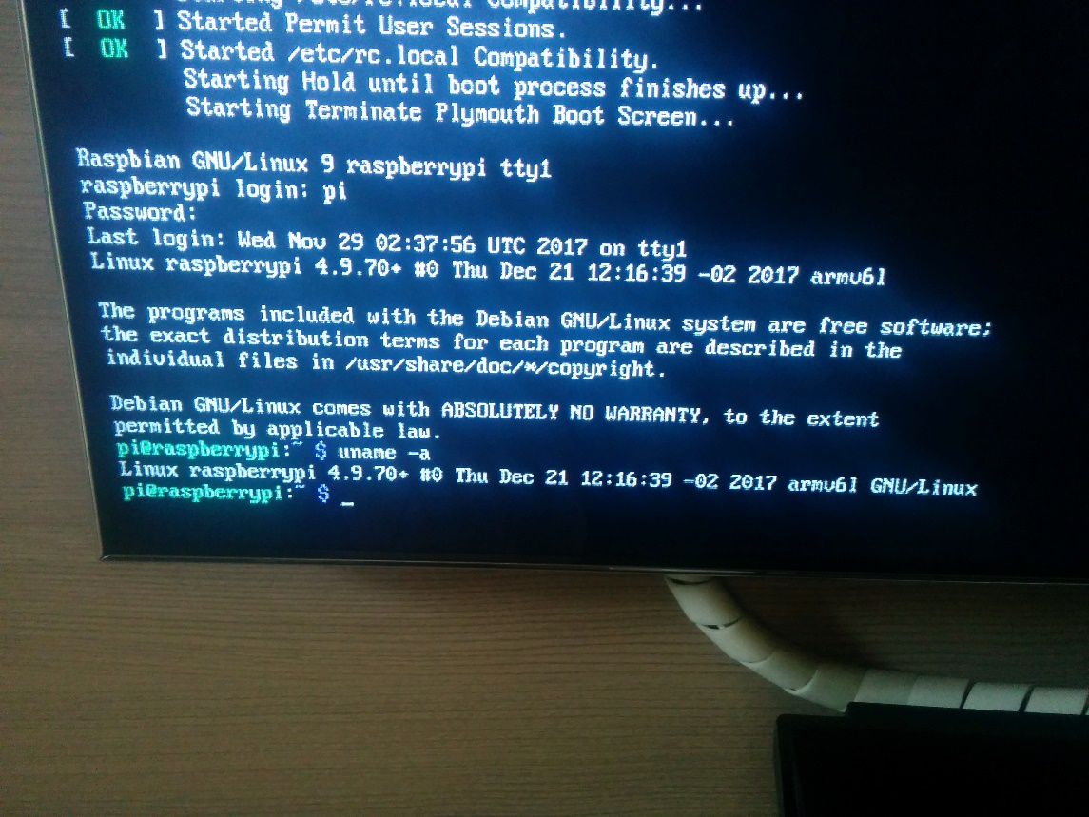

Versão 4.9.70

Data

Thu Dec 21 2017

12:16:39